北京临川学校2015-2016学年度下学期3月月考
高二物理试卷
姓名____________ 班级____________。
一．选择题（本题12小题，每小题5分，共50分。在每小题给出的四个选项中，有的小题只有一个选项正确，有的小题有多个选项正确、全部选对的得5分，选不全的得3分，选错或不答的得0分。）
一．选择题（每题4分，共48分）
1．如图所示，一个有界匀强磁场区域，磁场方向垂直纸面向外，一个矩形闭合导线框abcd，沿纸面由位置1(左)匀速运动到位置2(右)，则下列判断正确的是( )
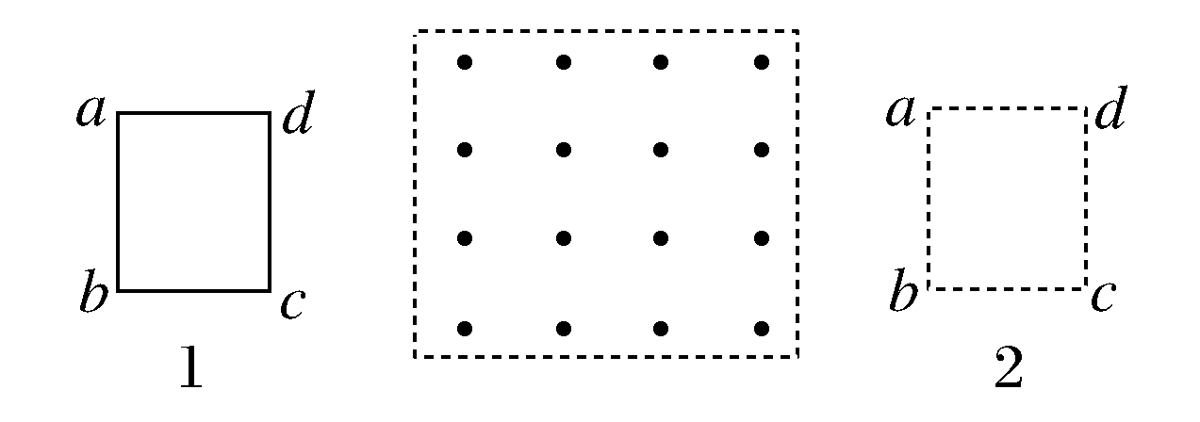
A．导线框进入磁场时，感应电流方向为a→b→c→d→a
B．导线框离开磁场时，感应电流方向为a→d→c→b→a
C．导线框离开磁场时，受到的安培力方向水平向右
D．导线框进入磁场时，受到的安培力方向水平向左

2．(双选）今将磁铁缓慢或者迅速地插入一闭合线圈中(始末位置相同)，试对比在上述两个过程中，相同的物理量是( )
A．磁通量的变化量 B．磁通量的变化率
C．线圈中产生的感应电流 D．流过线圈导线截面的电荷量

3、如图，两根平行的光滑导轨竖直放置，处于垂直轨道平面的匀强磁场中，金属杆ab接在两导轨之间，在开关S断开时让ab自由下落，ab下落过程中始终保持与导轨接触良好，设导轨足够长，电阻不计。ab下落一段时间后开关闭合，从开关闭合开始计时，ab下滑速度v随时间变化的图象不可能是 ( )
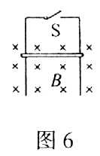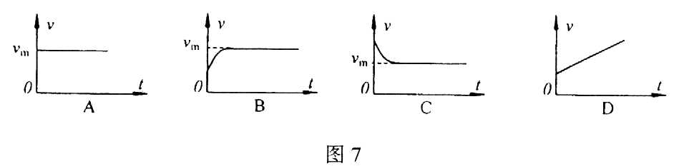
4、(多选)为了研究磁通量变化时感应电流的方向，先通过图C12甲确定电流通过检流计时指针的偏转方向．图乙为实验过程的示意图，竖直放置的线圈固定不动，将条形磁铁从线圈上方插入或拔出，线圈和检流计构成的闭合回路中就会产生感应电流．各图中分别标出了磁铁的极性、磁铁相对线圈运动的方向以及线圈中产生的感应电流的方向等情况，其中正确的是( )
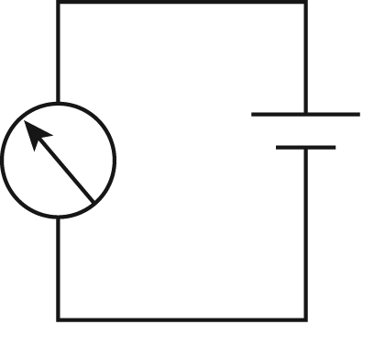
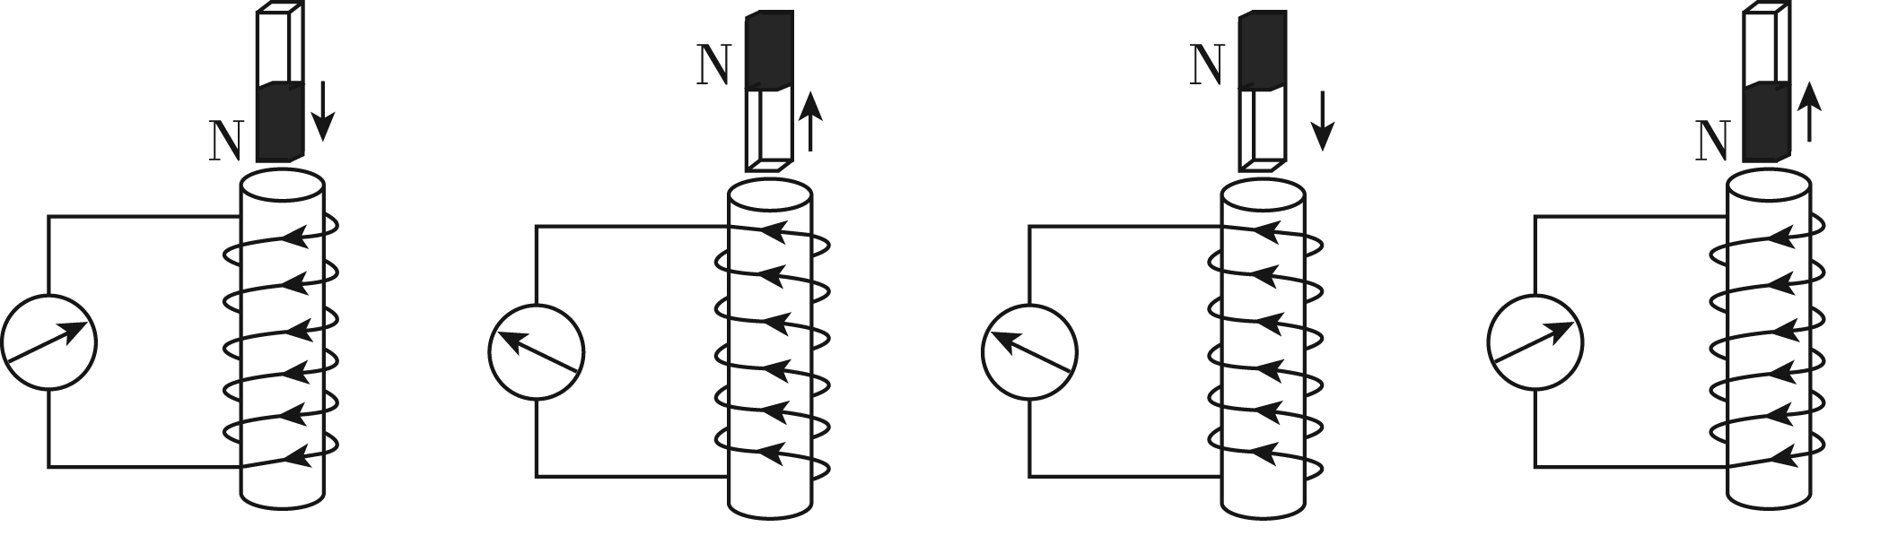
A B C D
甲 乙
5、如图所示，ab为一金属杆，它处在垂直于纸面向里的匀强磁场中，可绕a点在纸面内转动；S为以a为圆心位于纸面内的金属圆环；在杆转动过程中，杆的b端与金属环保持良好接触；A为电流表，其一端与金属环相连，一端与a点良好接触。当杆沿顺时针方向转动时，某时刻ab杆的位置如图，则此时刻 ( )
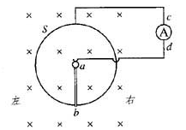
A．有电流通过电流表，方向由c→d；作用于ab的安培力向右
B．有电流通过电流表，方向由c→d；作用于ab的安培力向左
C．有电流通过电流表，方向由d→c；作用于ab的安培力向右
D．无电流通过电流表，作用于ab的安培力为零

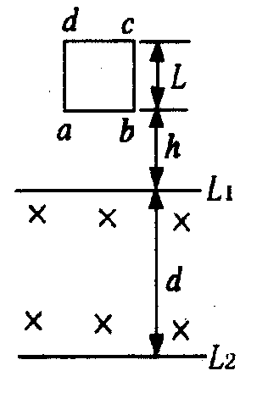
6、如图所示，相距为d的两水平线L₁和L₂分别是水平向里的匀强磁场的边界，磁场的磁感应强度为B，正方形线框abcd边长为L(L<d)、质量为m。将线框在磁场上方高h处由静止开始释放，当ab边进入磁场时速度为v₀，cd边刚穿出磁场时速度也为v₀，从ab边刚进入磁场到cd边刚穿出磁场的整个过程中 ( )
A．线框一直都有感应电流
B．线框有一阶段的加速度为g
C．线框产生的热量为mg(d+h+L)
D．线框做过减速运动
7、关于感应电流，下列说法中正确的是 ( )
A．只要闭合电路内有磁通量，闭合电路中就有感应电流产生
B．穿过螺线管的磁通量发生变化时，螺线管内部就一定有感应电流产生
C．线圈不闭合时，即使穿过线圈的磁通量发生变化，线圈中也没有感应电流
D．只要电路的一部分作切割磁感线的运动，电路中就一定有感应电流
8、下面关于自感的说法正确的是 ( )
A．自感电动势总是阻碍电路中原来电流的增加
B．自感电动势总是阻碍电路中原来电流的变化
C．同一电感线圈中的电流越大，自感电动势越大
D．同一电感线圈中的电流变化越大，自感电动势越大
9、在纸面内放有一磁铁和一圆线圈，下列情况中能使线圈中产生感应电流的是 ( )
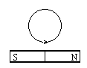
A．将磁铁在纸面内向上平移
B．将磁铁在纸面内向右平移
C．将磁铁绕垂直纸面的轴转动
D．将磁铁的N极转向纸外，S极转向纸内
10、(多选）某一实验装置如左图所示，在铁芯上绕着两个线圈P和Q，如果线圈P中的电流i随时间t的变化关系有如下图所示的四种情况，则可以在线圈Q中观察到感应电流的是( )
i
t
0
i
t
0
i
t
0
t
0
i
A B C D
电流表
电源
Q
P

二．填空题（11题每空2分，12题6分）
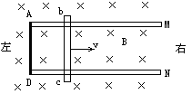
11、金属棒bc在两光滑的水平放置的平行金属导轨上运动时，闭合回路AbcD中有感应电流．这时bc棒将受到向______的磁场力；为使bc棒向右运动，必须对bc施加方向向______的力，这个力克服______力做功；在这个过程中______能转化成了______能。

12、把一个面积为S，总电阻为R的圆形金属环平放在水平面上，磁感强度为B的匀强磁场竖直向下，当把环翻转180°的过程中，流过环某一横截面的电量为____。
三．计算题(写出必要的文字说明和重要的演算步骤，只写出最后结果的不得分。共4个题，45分)
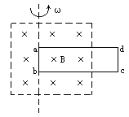
13．（10分）如图所示，矩形线圈abcd共n匝，总电阻为R，部分置于有理想边界的匀强磁场中，线圈平面与磁场垂直，磁感强度大小为B．让线圈从图示位置开始以ab边为轴匀速转动，角速度为ω．若线圈ab边长为L₁，ad边长为L₂，在磁场外的部分为2/5L₂，那么线圈从图示位置转过53°时的感应电动势的大小为多少？从图示位置开始转过90°的过程中，线圈中的平均感应电流为多少？（取sin37°=0.6，cos37°＝0.8）

14（12分）如图1-10-1所示，电动机牵引一根长l=1.0m，质量为m=0.10kg，电阻为R=1.0Ω的导体棒MN，沿宽度也是l的固定导线框，在磁感应强度为B=1T的匀强磁场中从静止开始上升，当导体棒上升了h=3.8m时达到了一个稳定的速度，该过程中导体产生的电热为2.0J。已知电动机牵引导体棒过程中电压表、电流表的示数分别稳定在7.0V和1.0A，电动机内阻为r=1.0Ω，不计导线框的电阻及一切摩擦，求：
（1）导体棒达到的稳定速度v；
A

V

图1-10-16

（2）导体棒从静止到达到稳定速度所经历的时间t。

15、（12分）16．如图1-10-14所示，处于匀强磁场中的两根足够长、电阻不计的平行金属导轨相距1m，导轨平面与水平面成θ=37°角，下端连接阻值为R的电阻．匀强磁场方向与导轨平面垂直．质量为0.2kg、电阻不计的金属棒放在两导轨上，棒与导轨垂直并保持良好接触，它们之间的动摩擦因数为0.25．求：
(1)求金属棒沿导轨由静止开始下滑时的加速度大小；
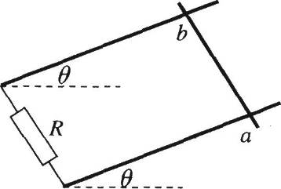
(2)当金属棒下滑速度达到稳定时，电阻R消耗的功率
图1-10-14

为8W，求该速度的大小；
(3)在上问中，若R＝2Ω，金属棒中的电流方向由a到b，
求磁感应强度的大小与方向．
(g=10rn／s²，sin37°＝0.6， cos37°＝0.8)

高二物理参考答案
1.答案：D
2.答案：AD
3.答案：D
4.CD
5.A
6.B
7.C
8.B
9.D
10.BCD
11．左、右、安培力、机械能、电
12．
13．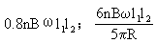
14.（1）2m/s（2）1.0s

15．（1）4m/s²（2）10m/s（3）0.4T，方向垂直导轨平面向上

